BÀI THỰC HÀNH CLASS DIAGRAM
THIẾT KẾ ĐÓNG GÓI LỚP HỌC VIÊN

1. Cập nhật sơ đồ Class Diagram
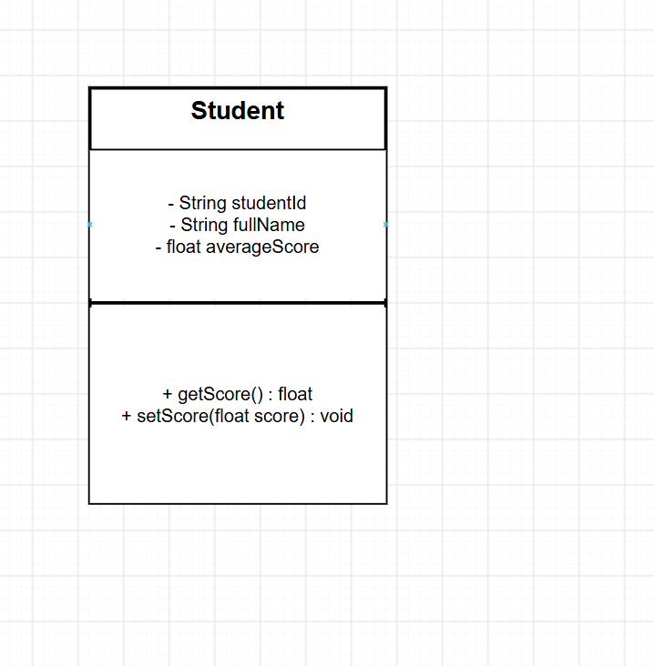

2. Khai báo cấu trúc lớp
Tên lớp | Thuộc tính | Phương thức
Student | - String studentId  - String fullName  - float averageScore | + getScore() : float  + setScore(float score) : void

3. Giải thích Access Modifier
- Thuộc tính studentId, fullName và averageScore sử dụng Private (-) để hệ thống bên ngoài không thể truy cập và thay đổi trực tiếp.
- Phương thức getScore() sử dụng Public (+) để cho phép đọc điểm thông qua phương thức của lớp.
- Phương thức setScore() sử dụng Public (+) để cập nhật điểm nhưng bắt buộc phải kiểm tra dữ liệu trước khi gán.
- Ký hiệu Protected (#) không được sử dụng vì đề bài yêu cầu toàn bộ thuộc tính Private và các phương thức Public.

4. Kiểm tra các trường hợp biên
Giá trị score | Kết quả | Giải thích
-1 | Từ chối | Nhỏ hơn 0.
0 | Chấp nhận | Giá trị biên nhỏ nhất.
5.5 | Chấp nhận | Nằm trong khoảng 0 đến 10.
10 | Chấp nhận | Giá trị biên lớn nhất.
10.1 | Từ chối | Lớn hơn 10.

